第三讲 细菌的类群与形态
细胞型微生物的主要类型和特点
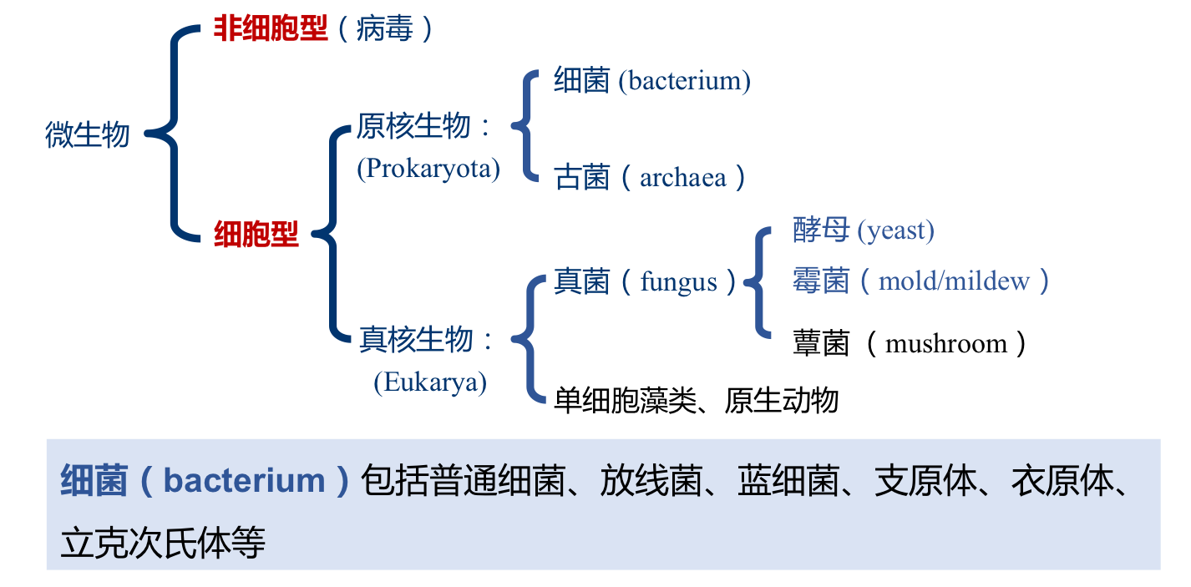
- 细菌的一般形态及细胞结构
- 个体形态和排列
- 球状
- 不同种的球菌在细胞分裂时会形成不同的空间排列方式（不易受环境影响，因为本质上是因为分裂方式不同）
- 分类依据
- 例子：淋病奈瑟氏球菌、肺炎链球菌、金黄色葡萄球菌
- 杆状
- 直径比较稳定
- 长度和排列方式变化多
- 一般不作为分类依据
- 破伤风梭状芽胞杆菌、结核分枝杆菌、第一芽胞杆菌、枯草芽胞杆菌
- 螺旋状
- 弧菌：菌体只有一个弯曲，其程度不足一圈，形似“C”字或逗号，鞭毛偏端生
- 例子：霍乱弧菌
- 螺菌：菌体回转如螺旋，螺旋数目因种而异。鞭毛二端生，细胞壁坚韧，菌体较硬
- 螺旋体菌：菌体柔软，用于运动的类似鞭毛的轴丝位于细胞外鞘内
- 梅毒密螺旋体
- 大小
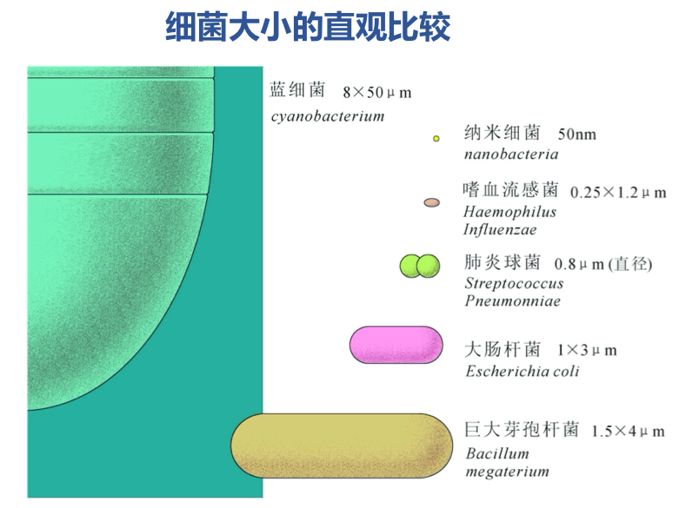
- 基本信息
- 一般大小：0.5 – 5 um
- 球状：0.5 – 1 um（直径）
- 杆状：0.2 – 1 um（直径) × 1 – 80 um（长度）
- 螺旋状：0.3 – 1 um（直径) × 1 – 50 um（端点距离）
- 最小：与无细胞结构的病毒相仿（50 nm）
- 例子：纳米细菌
- 最大：肉眼可见（0.75 mm）
- 例子：硫磺细菌，华丽念珠菌
- 不同细菌大小差异可很大，但一般都远比真核细胞小，但不能仅通过大小区分是真核还是原核细胞（球状海洋绿藻，直径1 – 2 um）
- 细胞结构
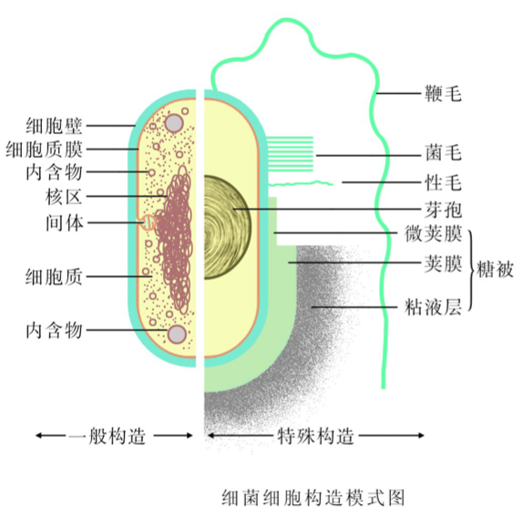
- 细胞壁：坚韧，略具弹性
- 功能
- 固定细胞外形和提高机械强度（外形）
- 为细胞的生长、分裂和鞭毛运动所必需（生理）
- 渗透屏障，阻拦酶蛋白等大分子物质进入细胞，保护细胞免受溶菌酶、消化酶和青霉素等有害物质的损伤（保护）
- 细菌特定抗原性/致病性以及对抗生素/噬菌体敏感性的物质基础（生物互作）
- 革兰氏染色（C. Gram, 1884）
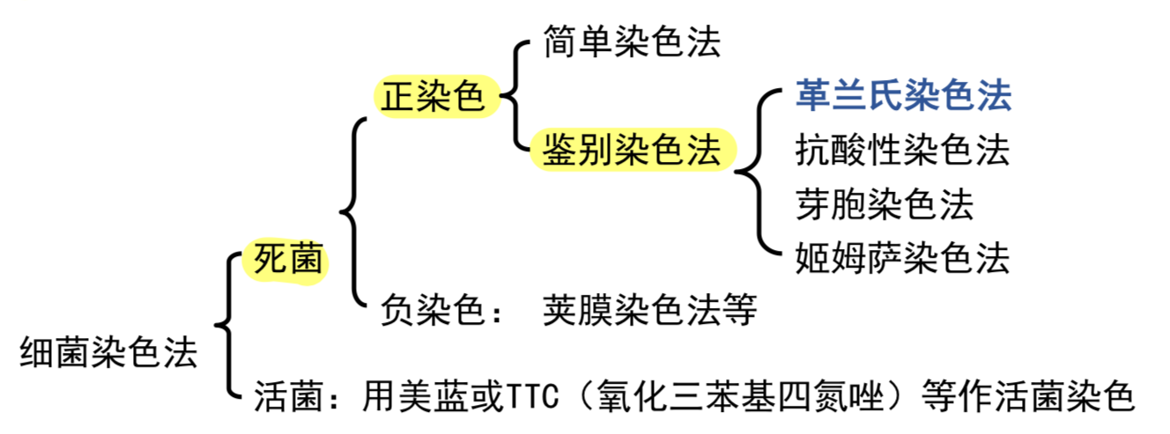
- 步骤：1) 碱性染料结晶紫初染 2) 碘溶液酶染（G+细菌紫色=>紫色，G-细菌紫色=>无色） 3) 乙醇/丙酮脱色 4) 碱性染料沙黄复染（G-细菌无色=>桃红色）
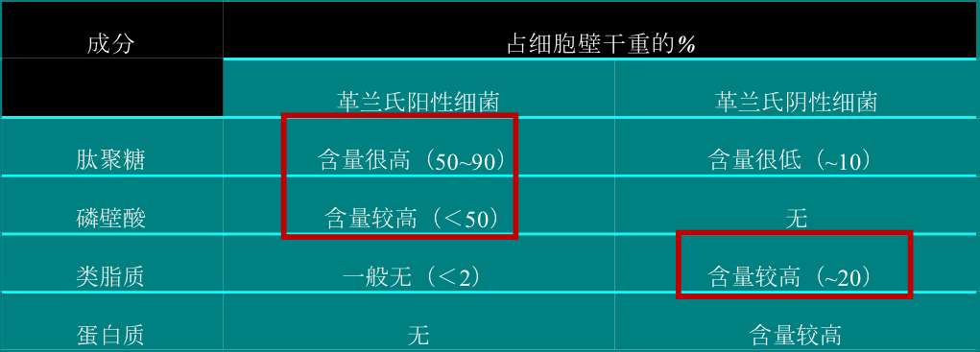
- G+细菌的细胞壁
- 厚（20 – 80nm）——遗传操作难
- 化学组分简单（90%肽聚糖 + 10%磷壁酸）
- 肽聚糖：溶菌酶可水解肽聚糖二糖单位中的β-1,4-糖苷键；青霉素阻止肽聚糖的肽桥形成
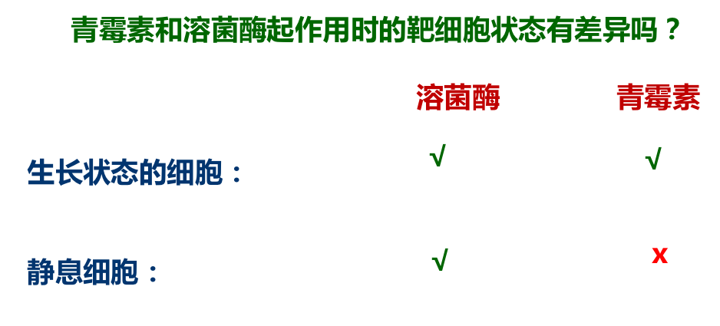
- 磷壁酸：酸性多糖，主要成分为甘油磷酸或核糖醇磷酸
- G-细菌的细胞壁
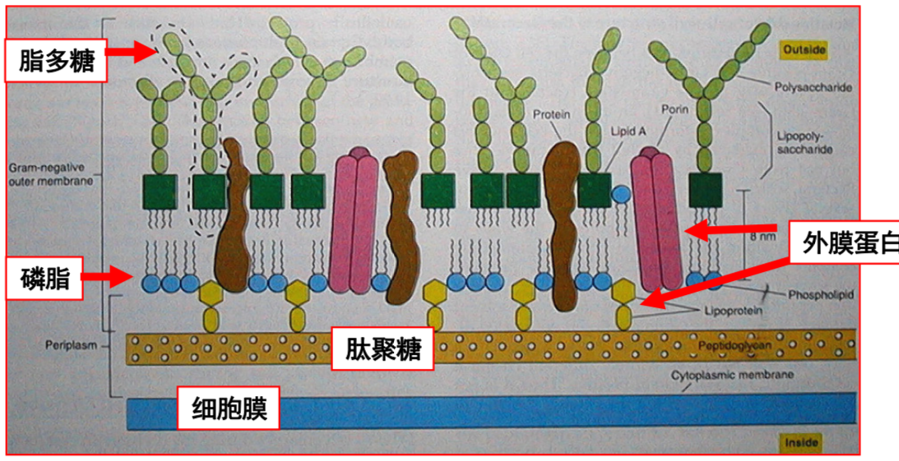
- 肽聚糖：没有特殊的肽桥，只形成较为疏稀、机械强度较差的肽聚糖网套（2-3 nm的薄层）——机械强度低；外膜不包括肽聚糖
- 脂多糖（LPS）：

